Opakování Austrálie, Tichý oceán, Oceánie

- Hlavní město Austrálie …………………………………………………………………………………………………
- Zemědělská výroba v Austrálii se zaměřuje na ……………………………………………………………..
- Původní obyvatelé Austrálie se nazývají……………………………………………………………………….
- Nejhlubší místo na světě je v …………………….. oceánu a nazývá se…………………………………
- 3 části Oceánie se nazývají……………………………………………………………………………………………
- Co živí většinu obyvatel Oceánie?.....................................................................................
- Původní obyvatelé Oceánie se nazývají ………………………………………a………………………………
- Největší ostrov v Oceánii je………………………………………………………………………………………….

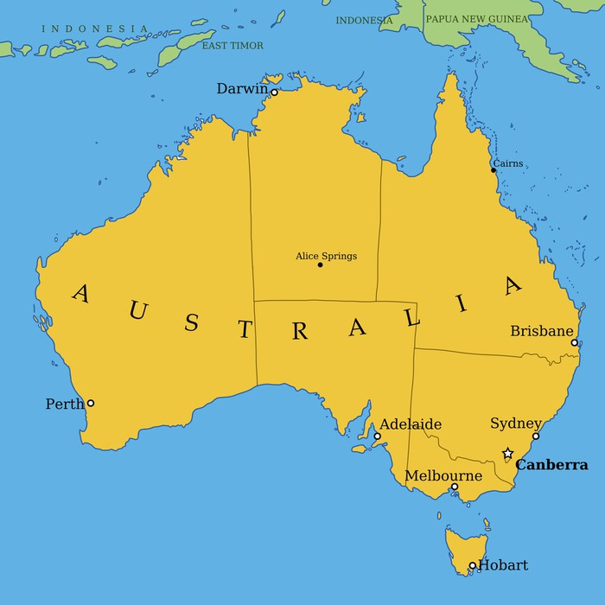

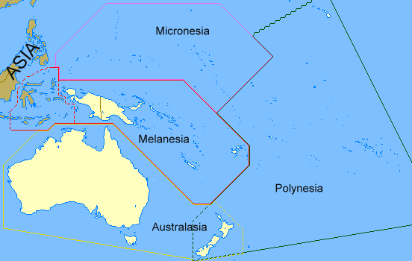

Označ správné tvrzení
A – AUSTRÁLIE LEŽÍ NA JIŽNÍ POLOKOULI
B – NOVÝ ZÉLAND OMÝVÁ INDICKÝ OCEÁN
C – YORSKÝ POLOOSTROV JE NEJSEVERNĚJŠÍM POLOOSTROVEM AUSTRÁLIE
D – PŮVODNÍ OBYVATELÉ OCEÁNIE SE NAZÝVAJÍ INDIÁNI
E – NEJVĚTŠÍM OSTROVEM NA SVĚTĚ JE NOVÁ GUINEA
F – V ANTARKTIDĚ JE HUSTÉ OSÍDLENÍ OBYVATELSTVEM
G – V ANTARKTIDĚ SE NESTŘÍDAJÍ ČTYŘI ROČNÍ OBDOBÍ
H – JAKO PRVNÍ STANUL NA JIŽNÍM PÓLŮ ROALD AMUNDSEN
I – ANTARKTIDA JE NEJVĚTŠÍM REZERVOÁREM SLANÉ VODY
J – NOVÝ ZÉLAND PATŘÍ K NEJVYSPĚLEJŠÍM STÁTŮM SVĚTA
K – NEJVĚTŠÍM OCEÁNEM NA SVĚTĚ JE SEVERNÍ LEDOVÝ
Jaký stát je na mapě?
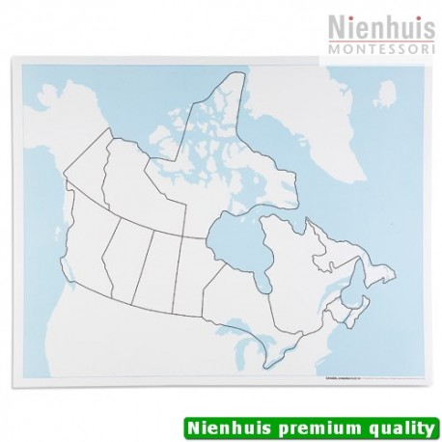

Vybarvi vlajku tohoto státu.
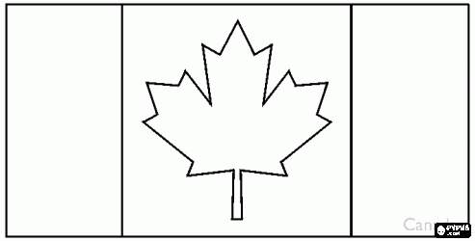
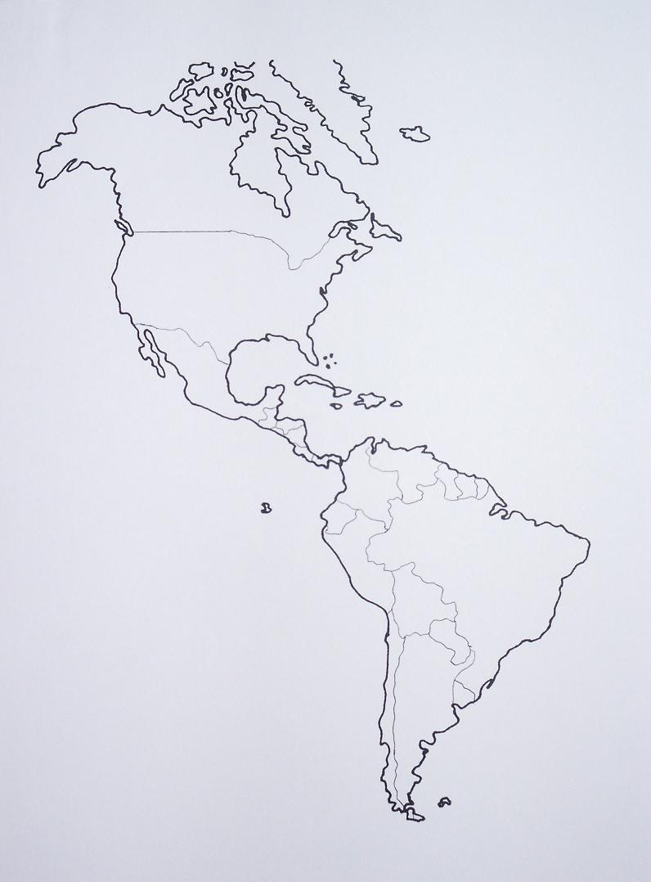

Doplň věty:
Nejvyšší hornatiny Ameriky se rozkládají na…………………kontinentu.
Největší nížiny leží v Jižní Americe u řek ……………………a……………………
V Severní Americe u řeky ………………………. a u ……………………… zálivu.
Nejznámější sopky kontinentu jsou …………………….. v USA, …………………………….. v Mexiku a …………………………v Ekvádoru.
Na území kontinentu se těží (uveď 3 suroviny)…………………..,………………………………….a……………………..

Zapiš názvy států USA podle atlasu

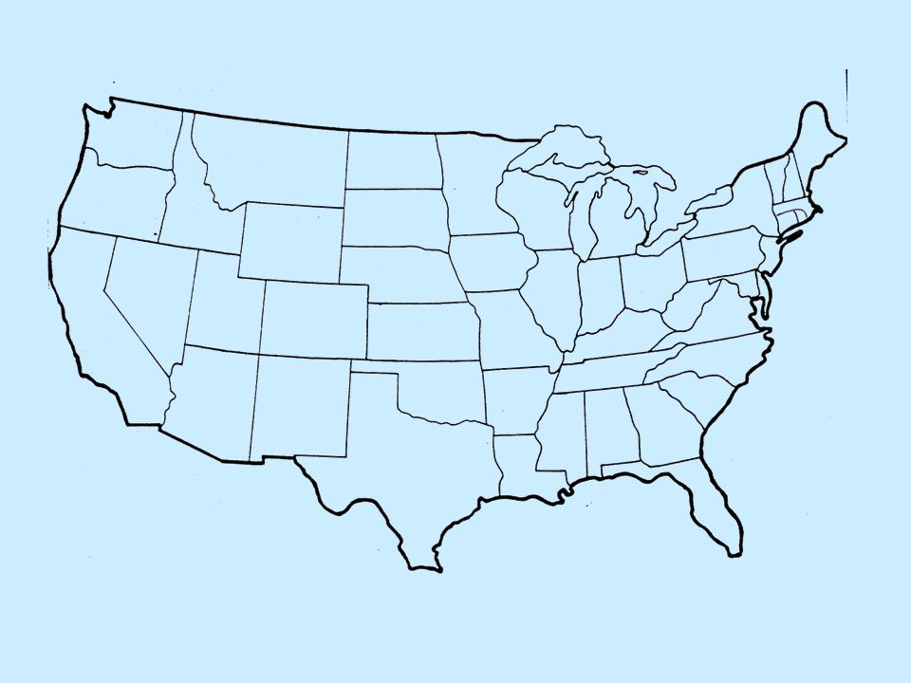

Přiřaď město ke státu
Canberra USA
Ottawa Austrálie
Sydney Kanada
Vancouver Kanada
Washington USA
New York Austrálie

Hledej podle souřadnic:
Vypiš státy USA, které leží na 100. poledníku západní délky:
Která rovnoběžka prochází Floridou?
Prochází USA některý z obratníků?
Vypiš z mapy 5 velkoměst regionu SEVER USA.

Spoj čarami, co k sobě patří:
Kordillery 2 892 m Aconcaqua
Sierra Nevada 6 194 m Mt. Whitney
Andy 4 421 m Bandeira
Brazilská vysočina 6 959 m Mt. McKinley

Doplň text:
USA - JIh
Hlavním městem USA je _______________________, leží ve správním okrsku District of Columbia ve státě V…………………………………... Od roku 1800 zde sídlí prezident a vláda USA.
Na pobřeží Mexického zálivu a ve státě Texas jsou velká ložiska ____________ a ________________. Díky tomu se zde rozvinula skladba průmyslových podniků : ____________ ropy,__________ průmysl a výroba _________________.
K nejznámějším městům oblasti patří např. (3 města)______________________________________.

Opakuj si:
Vyhledej na mapě 4 největší přístavy USA.
-----------------------------------------------------------------------------------------------------------------------------
Jaké je složení obyvatelstva USA, která skupina převládá?
_______________________________________________________________________________
Ve kterém státě Západu USA se pěstuje především ovoce a zelenina? Napiš alespoň 3 plodiny této oblasti.
________________________________________________________________________________

Spoj, co k sobě patří:
Miami hlavní město USA
Dallas největší ocelárny USA
Washington D.C. finanční centrum
Phoenix centrum rekreace na Floridě
Salt Lake Sity středisko zábavy, kasína
Las Vegas pouštní město
New York ložiska mědi, zimní olympiáda
Chicago ropné rafinérie

Vyhledej na mapě:
1. Které státy USA leží při hranici s Kanadou?
----------------------------------------------------------------------------------------------
2. Které státy USA leží při hranici s Mexikem?
------------------------------------------------------------------------------------------------
3. Kolik států založilo v roce 1776 stát USA a kolik států má USA dnes?
-----------------------------------------------------------------------------------------------
4. Napiš 3 největší státy USA.
-----------------------------------------------------------------------------------------------
Co do řady logicky nepatří?
Texas – Québec – Nové Mexiko – Kalifornie – Florida – Arizona
Los Angeles – Montreal – Washington – New York – San Francisko
Guatemala – Panama – Chile – Nikaragua – Mexiko
Ontario – Michiganské jezero – Yucatán – Velké otročí jezero
Amazonka – Mississippi – Yukon – Bermudy – Rio Grande
Kuba – Portoriko – Patagonie – Haiti – Jamajka
Asie – Evropa – Afrika – Rusko – Amerika – Austrálie
Andy – Kordillery – Appalačské hory – Skalnaté hory – Florida
Aljaška – Florida – Yucatánský poloostrov – Grónsko – Labrador

Doplň pojem, který patřím k prvnímu:
Středozemní____________________ Bajkal _________________________
Gibraltarský ___________________ Atlantský _______________________
Hamburk ______________________Azory__________________________
Grónsko _______________________Las Vegas______________________
Aljaška________________________ Niagarské_______________________
Panamský _____________________ Mississippi______________________
Kaspické ______________________ Brazílie ________________________
Mexický ______________________ Andy___________________________
Falklandy_____________________ Texas__________________________
Yukon________________________ Miami__________________________
Ostrov, poloostrov, souostroví, město, stát, pohoří, záliv, přístav, moře, jezero, průplav, průliv, oceán, vodopády, veletok, ……
Obyvatelstvo Ameriky (doplň si text)
- nesmírně pestré, různorodé, liší se barvou pleti, způsobem života i tradicemi
- mnoho národností díky objevení kontinentu a stěhování národů
- všechny lidské rasy – bílá, žlutá, černá
- původní obyvatelé – Indiáni - nejznámější kmeny:
v Severní Americe : ____________________________________________
v Latinské Americe : ___________________________________________
na severu Ameriky a v souostroví Aleuty :__________________________
míšenci : ____________________________________________________
- hustě zalidněné oblasti : ________________________________________
- řídce zalidněné oblasti :_________________________________________
- tři největší města : _____________________________________________
- jazyky :______________________________________________________

Přiřaď k sobě správná tvrzení (dvojice označ stejnou barvou):
Argentina je zde poušť Atacama
Chile ke státu patří Galapágy
Peru je to britské závislé území
Kolumbie má největší zásoby uhlí z celé Latinské Ameriky
Ekvádor hlavním městem je Sucre
Bolívie 70 procent území pokrývají lesy
Falklandy v tomto státě leží Aconcagua
Asie
Podle atlasu spoj, co k sobě patří
Himálaj Bělucha 7 708 m
Karákóram Elbrus 8 848 m
Hindúkuš Kongur 5 642 m
Pamír Qomolangma Feng (Mt.Everest) 7 719 m
Ťan –Šan Qogir Feng (Čhokori - K2) 4 506 m
Kunlun Shan Tirič Mir 7 439 m
Kavkaz Tomur 7 167 m
Altaj Liou –š-šan 8 611 m

Doplň názvy států Asie podle mapy v atlase.
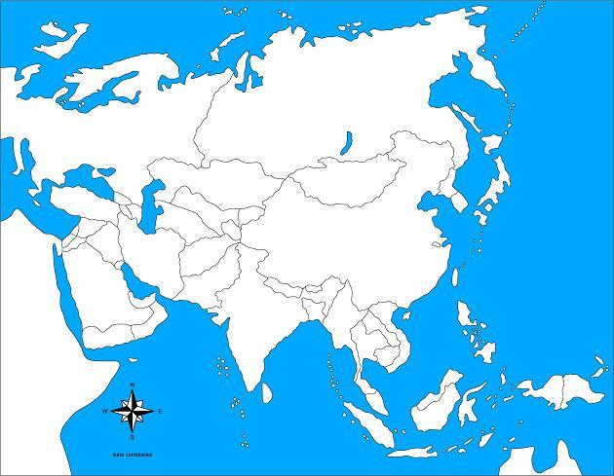

Opakuj si pojmy:
Povodí - Aglomerace - Rafinéri e -
Rozvodí - Azbuka - Samuraj -
Pramen - Beduíni - Savana -
Jezero - Bonsaj - Sopka -
Úmoří - Delta - Souostroví -
Průplav - Emirát - Step -
Bezodtoké jezero - Eroze - Sultanát -
Hinduismus - Ikebana - Tajfun -
Judo - Islám - Tajga -
Karate - Jóga - Tsunami -
Kung Fu - Malí tygři - Tundra -
Kamikadze - Muslim - Úmoří
Oáza - Negramotnost - Veletok -
Ostrov - Poloostrov - Vysočina -
Poušť - Průliv - Záliv -
Průplav -

Asie
Opakování Vegetace Asie
Nejseverněji leží tzv. ______________se zamrzlou půdou. Žije zde např. __________________.
Většinu severu pokrývá tundra, na ní rostou především _____________a _________________.
Většinu území Sibiře pokrývá jehličnatý les ___________. Žijí zde kromě velkých zvířat a drobné šelmy např. _____________.
Ve střední Asii najdeme pás ______________ a pás suchých _____________ a________________.
Tam žijí ________________________________________________.
V Asii najdeme savany bohaté na množství rostlin a živočichů. V tropickém pásu celé jižní Asie jsou lesy a tropické ____________lesy.

V Himálaji a v dalších pohořích se setkáme s výškovou stupňovitostí vegetace.
Pouště: _________________________________________________________.
Národní parky: ___________________________________________________.

Podle atlasu spoj, co k sobě patří
Himálaj Bělucha 7 708 m
Karákóram Elbrus 8 848 m
Hindúkuš Kongur 5 642 m
Pamír Qomolangma Feng (Mt.Everest) 7 719 m
Ťan –Šan Qogir Feng (Čhokori - K2) 4 506 m
Kunlun Shan Tirič Mir 7 439 m
Kavkaz Tomur 7 167 m
Altaj Liou –š-šan 8 611 m

Asie – vyhledej hlavní města a doplň si je
Východní Asie: Jihovýchodní Asie:
Čína Barma
Japonsko Brunej
Korejská republika Thajsko
KLDR Indonésie
Mongolsko Kambodža
Macao Laos
Jižní Asie: Vietnam
Bangladéš Malí tygři:
Bhútán Hongkong
Maledivy Macao
Nepál Korejská republika
Pákistán Malajsie
Srí Lanka Singapur
Indie Taiwan
Thajsko
Jihozápadní Asie:
Omán Sýrie
Jemen Saudská Arábie
Perský záliv:
Bahrajn Írán
Katar Irák
Kuvajt Spojené arabské emiráty
Blízký východ:
Izrael Sýrie
Jordánsko Turecko
Kypr
Libanon
Střední Asie: Zakavkazsko:
Afghánistán Arménie
Uzbekistán Ázerbájdžán
Kazachstán Gruzie
Kyrgyzstán
Turkmenistán
Tádžikistán

